4060 金属软膏管韧性测定法
本法适用于测定金属软膏管的韧性强度。
仪器装置：金属软膏管韧性试验仪，或功能满足本试验要求的其他装置。
测量外径：Φ10 mm～Φ45mm；闸板重量70g±1g，标尺精度：1mm。
试验装置如图所示。
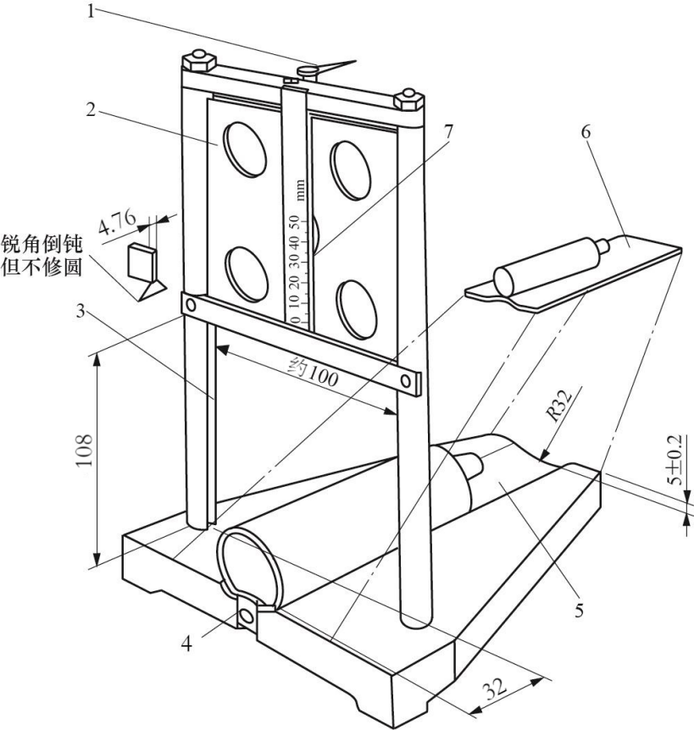
单位：mm
- 闸板掣子；2.可滑动闸板；3. 闸板滑槽；4.止动器；5.定位槽；
6.附加底板；7.毫米标尺（闸板接触基面时度数为0）
测定法 取供试品，置于韧性试验仪的定位槽中，使铝管管尾端与止动器接触，松开闸板，让闸板落到管身上，读取闸板顶部在标尺上的刻度数。
注：铝管如管身直径小于16mm，则将其放在附加板上。

起草单位：上海市食品药品包装材料测试所 联系电话：021-50798250
参与单位：中国食品药品检定研究院、山西省检验检测中心（山西省标准计量技术研究院）、北京市药品包装材料检验所、天津药品检验研究院

金属软膏管韧性测定法起草说明
- 制定的目的意义
金属软膏管的韧性是判定金属软膏管使用性和安全性的重要指标，对于药品在运输、储藏、销售、使用过程中，特别是受到外力的挤压和碰撞时，能否避免发生破裂、泄漏导致密封性不好而引起药品质量安全风险，起着重要作用。制定“金属软膏管韧性测定法”标准，科学有效指导金属软膏管韧性的测定。
三、制订的总体思路
遵循药典委对药包材标准体系的架构思路，参考《国家药包材标准》铝质药用软膏管（YBB00162002-2015）、行业标准《药用软膏铝管》（YY0249-1996） 、国外标准《英国软质铝管标准》（BS2006-1984）中收载的产品标准，结合在日常试验时存在的问题，制定检测方法。
三、需重点说明的问题
1.现行的产品标准YBB00162002-2015、YY0249-1996和BS2006-1984规定的仪器和试验装置、测定方法均一致，起草金属软膏管韧性仍采用原测试法，规定使用仪器和试验装置。
2.该方法的结果判定详见《中国药典》金属类眼用及外用制剂用软膏管通则征求意见稿。

